编号：0114-2020-2021
计量要求导出和计量验证记录表
测量过程名称 |  | 无负压变频供水设备耐压强度试验 |  |  | 被测参数要求(含公差) |  | (0.6～0.9)MPa
被测参数要求识别依据文件 |  |  |  |  | GB/T 26003-2010
计量要求导出方法
1、测量参数公差范围：Ｔ=0.3MPa
△_{允}≤1/3Ｔ=0.3×1/3=0.1MPa
- 测量范围：各种规格压力表使用范围应为压力表量程的1/3～2/3的要求，选用量程为0～1.6MPa压力表
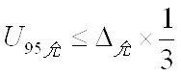
3、测量设备校准不确定度推导：
=0.1×1/3=0.033MPa
计量校准过程 | 测量设备名称/编号 |  | 型号规格 | 主要计量特性  (最大允差或示值误差最大值/准确度等级/测量不确定度) |  | 校准/检定证书编号 |  | 校准/检定日期
计量校准过程 | 压力表  GC-2017-1894 |  | 0～1.6MPa | ±0.0256MPa |  | HKJ210626966 |  | 2021.05.18
计量验证记录
1、测量设备测量范围为0～1.6MPa，满足计量要求的测量范围（0.6～0.9）MPa的要求。
2、测量设备的最大允差为：0.0512MPa 满足计量要求的最大允差0.1MPa要求。

验证结论：√符合 □有缺陷 □不符合（注：在选项上打√，只选一项）
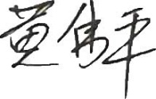
验证人员签字： 验证日期：2021 年05 月26 日
认证审核记录：

该测量过程被测参数要求识别代表了“顾客”的要求，计量要求导出方法正确，测量设备的配备满足计量要求，测量设备经过校准，测量设备验证方法正确。

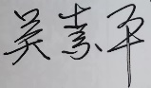
审核员签名：

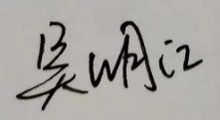
企业代表签字： 审核日期：2021 年07 月17 日

